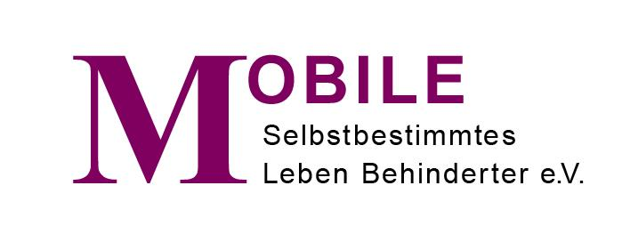

Jahresrückblick 2016
Wir laden Sie ein, sich über die vielfältigen Aktivitäten des Vereins MOBILE – Selbstbestimmtes Leben Behinderter e. V. und über Entwicklungen unserer Arbeitsbereiche in 2016 zu informieren und wünschen Ihnen viel Spaß beim Lesen.
Der Verein blickt mit Stolz auf das vergangene Jahr zurück. Die
Begleitete Elternschaft und die Kontaktstelle Persönliche Assistenz/Persönliches Budget feierten ihr 10-jähriges Bestehen. Diese verstetigten Angebote tragen ebenso wie der Bereich Ambulant Unterstütztes Wohnen wesentlich dazu bei, dass behinderte Menschen ihre Lebensziele verwirklichen können.
Nach sehr langer Vorlaufzeit erhielt das Kompetenzzentrums Selbstbestimmt Leben in diesem Jahr eine Bewilligung bis Ende 2019. Mit der Finanzierung durch den Europäischen Sozialfonds verbinden sich nun auch strukturbildende Aufgaben innerhalb des Regierungsbezirks Arnsberg.
Dass die Arbeit der Arbeitsbereiche sich immer nach den Prinzipien der Selbstbestimmt Leben-Bewegung ausrichtet, zeigt sich auch in der in diesem Jahr gemeinsam mit Kundinnen und Kunden erfolgten Umbenennung des Unterstützungsdienstes „Ambulant Betreutes Wohnen“ (ABW) in „Ambulant Unterstütztes Wohnen“ (AUW).
Wir waren auch in diesem Jahr in kommunalen und landesweiten Gremien sowie innerhalb unseres Fachverbandes aktiv und haben die Interessen behinderter Bürgerinnen und Bürger vertreten.
Inhaltlich hat uns der Gesetzentwurf des Bundesteilhabegesetzes umgetrieben, dessen Entwicklung wir mit Hoffnung und mit Sorge verfolgten. Die Umsetzung des Gesetzes werden wir auch 2017 begleiten.
Aktiv werden wir die Suche nach gemeinsamen Räumlichkeiten für alle Bereiche von MOBILE wieder aufnehmen. Dies schließt auch die People First-Gruppe „Chicco – we are one“ mit ein.
Für die vor uns liegenden Aufgaben freuen wir uns, die bewährten Kooperationen fortführen zu können und neue Kooperationspartner zu gewinnen.
Wir, die Vereinsmitglieder und der Vorstand, die Mitarbeitenden und die Kund*innenvertretung, bedanken uns für das von vielen Seiten entgegengebrachte Vertrauen und freuen uns auf neue Herausforderungen und neue Kontakte.
In diesem Sinne wünschen wir allen Menschen, die uns auch 2016 unterstützend begleitet haben und natürlich auch denen, die wir unterstützen durften
ruhige und besinnliche Feiertage und ein glückliches Neues Jahr.

Give me five 2016

Wenn ich mich am Ofen nieder hocke und gucke auf die Schneeflocke.
Schleicht die Katze auch umher, wird’s noch viel gemütlicher.

Ein schönes Durcheinander bringt die Zeit.
O Lustig, es ist ja schon wieder soweit.

Neue Gesetze, wirre Gedanken und viel blabla.
Letztendlich rudern wir alle in einem Boot - haha.

Für viele Menschen es nicht viel gibt, doch Essen und Trinken jedem beliebt.
Es fehlt an so vielem hier bei uns, drum haben wir einen großen Wunsch:

Ein guter Kontakt zwischen den Menschen auf der ganzen Welt ist uns wichtig.
Auf das in 2017 mehr bunte Luftballons fliegen – aber so richtig!!!

People First Gruppe „Chicco – We are one“
gegründet am 02.10.2002 in Dortmund
Selbsthilfegruppe für Menschen mit anderen Lernmöglichkeiten

(Give me five, dieses Jahr von: Melanie, Chico und Dunja)

Ambulant Unterstütztes Wohnen (AUW)
Das AUW unterstützt mittlerweile drei unterschiedliche Personengruppen: neben der ursprünglichen Zielgruppe Menschen mit anderen Lernmöglichkeiten werden seit einigen Jahren auch körperbehinderte Menschen mit psychosozialem Unterstützungsbedarf und Menschen mit Autismusspektrumsstörungen unterstützt. Auf die konzeptionellen Entwicklung und den Aufbau der Unterstützung und für die beiden letztgenannten Zielgruppen wird in diesem Beitrag kurz eingegangen.
Vielfältig und bunt, freudig und traurig, fortschrittlich, aber immer auch mal ein paar Schritte zurück. So kann man den Alltag im AUW im Jahr 2016 beschreiben. Neu ist eines aber auf jeden Fall: das Ambulant Betreute Wohnen wurde zum Ambulant Unterstützen Wohnen. Die Umbenennung erfolgte in enger Abstimmung mit den Kunden und Kundinnen. Das Ergebnis war eindeutig: weg mit der Betreuung und her mit der Unterstützung! Gute Entscheidung – denn das entspricht unserer Sichtweise voll und ganz, da auch in Bezeichnungen Haltung sichtbar wird.
In der Unterstützung und im Leben der nun über 90 Kunden und Kundinnen war und ist immer etwas los. Und so ist es natürlich von großer Bedeutung, besondere Highlights miteinander zu teilen und soziale Begegnung zu ermöglichen, ob im Künstlerstammtisch in Kooperation mit dem Depot e. V. oder in unserem Gruppenangebot „Hand-Werk“, mal ein Ausflug ins Phantasialand, nach Venlo zum Einkaufen oder zum Flic-Flac Zirkus. Gerne auch mal ein Grillen organisieren oder sich selbst im 2016 selbstgegründeten BVB-Fanclub engagieren und z. B. Kontakt mit den Fanbeauftragten von Borussia Dortmund halten. Alternativ kann auch in der in der Skip-Bo-Runde gezockt werden. In diesem Jahr haben sich 16 Kunden aus dem AUW zusammengefunden und einen offiziellen BVB Fanclub gegründet. 2 Mitglieder haben ständig. Gemeinsame Aktionen werden mittlerweile selbstständig geplant und durchgeführt. Ideen gab und gibt es genug und die greifen die Mitarbeitenden im AUW gerne auf und unterstützen bei der Umsetzung.
Im Rahmen einer Kooperation mit der Evangelischen Hochschule Bochum realisierten wir das Projekt „Gesundheitsförderung und Behinderung“ welches auf großen Anklang gestoßen ist.
Hintergrund hierbei ist die Befragung von Menschen mit Behinderung zur Gestaltung und zum Umgang mit der eigenen Gesundheit – auch für uns im AUW-Dienst ein aktuelles und wichtiges Thema. Wir sind gespannt auf den Verlauf und hoffen, dass es weiter gehen kann und sowohl Kunden und Kundinnen als auch die Fachhochschule davon profitieren werden.
Der AUW-Beirat, die „1. Mannschaft“ wurde in diesem Jahr mit teilweise neu besetzt (natürlich fanden hierzu offizielle Wahlen statt!), traf sich weiterhin regelmäßig. Dabei wurden aber durchaus auch ernste Themen bearbeitet. So besuchte der Beirat mit Unterstützung verschiedene Veranstaltungen im Rathaus und war auch auf der diesjährigen Regionalplanungskonferenz mit dabei. Im November nahmen sie in Gelsenkirchen sie ebenfalls bei der gemeinsamen Eröffnung der Kompetenzzentren Selbstbestimmt Leben teil und unterstützten damit das Kompetenzzentrum Selbstbestimmt Leben für den Regierungsbezirk Arnsberg, das unter der Trägerschaft von MOBILE steht. Die erfolgreiche Kooperation mit dem AUW-Beirat der Lebenshilfe konnte fortgeführt werden. Beide arbeiten an ähnlichen Themen und gestalteten gemeinsam einen Stand für die „Sommersause“. Auf diesem Sommerfest der AWO Dortmund wurden Leckereien verkauft, was allen viel Spaß bereitete – zumal die musikalische Unterhaltung auf den Bühnen ebenfalls motivierte… .
Der Beirat ist ein aktiver und wichtiger Baustein in der Arbeit des AUW und kann hoffentlich auch im Jahr 2017 gemeinsam erfolgreich weiter arbeiten.
Im Arbeitsbereich Ambulant Unterstütztes Wohnen für Menschen mit körperlicher Behinderung und psychosozialem Unterstützungsbedarf (AUW-KB) war die Zahl der Kunden und Kundinnen konstant. Immer wieder fanden Beratungs- und Informationsgespräche statt, um Menschen die verschiedenen Möglichkeiten eines selbstbestimmten Lebens in der eigenen Wohnung vorzustellen und die eigene Entscheidungsfindung zu unterstützen. Gerade in diesem Bereich ist die Vernetzung mit anderen Diensten, sei es aus dem Bereich der Assistenz oder auch dem der Pflege unabdingbar. Die Veränderungen im Rahmen der Pflegegesetze werden die Kunden und Kundinnen sowie die Mitarbeitenden im kommenden Jahr vor neue Herausforderungen stellen.
Der Arbeitsbereich Ambulant Unterstütztes Wohnen für Erwachsene mit Autismus-Spektrum-Störungen (AUW-ASS) konnte als integrierter Bestandteil im AUW weiter ausgebaut werden. Dies gilt sowohl im Bereich der Fachlichkeit als auch in der direkten Unterstützung der Menschen. Die Mitarbeitenden des Kompetenzteams haben an Fortbildungen und Fachtagungen teilgenommen. Zur Erweiterung der Diagnose- und Methodenkompetenz im Umgang mit Herausforderung/Krisen ist eine Veranstaltung vom Autismus-Therapie-Zentrum besucht worden. Zwei Mitarbeiterinnen haben im Juni 2016 die zweitägige Fachtagung „Autismus – Herausforderungen in Theorie und Praxis“ in Bielefeld besucht, bei welcher es insbesondere um aktuelle und internationale Entwicklungen in Bezug auf Autismus-Spektrum-Störungen ging. Auch die Tagung „Menschen mit Autismus im Job – Perspektiven für Unternehmen“ in Hamburg im Oktober 2016 wurde besucht, da gerade die Bereiche Beruf/Ausbildung/Studium im AUW-ASS wichtige Themen in der Unterstützung der Menschen mit Autismus-Spektrum-Störungen sind. Derzeit werden 6 Männer und Frauen mit der Diagnose Autismus-Spektrum-Störung auf ihrem Weg unterstützt. Hinzu kamen einige Beratungsanfragen von externen Personen und Institutionen.

Im Oktober 2016 konnte mit Unterstützung von Kollektengeldern eine Wanderung in der Eifel stattfinden. Die Wanderung fand als Anerkennung für die Mitwirkung einiger Kunden und Kundinnen mit Autismus-Spektrum-Störungen bei der Fertigstellung der Leistungsbeschreibung für das AUW-ASS statt. Gemeinsam und in Ruhe unterwegs sein können, etwas wofür im Alltag nicht immer Zeit ist, war vor allem der Wunsch von einigen Menschen, die im AUW-AS unterstützt werden.
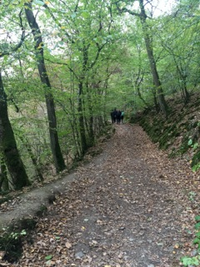 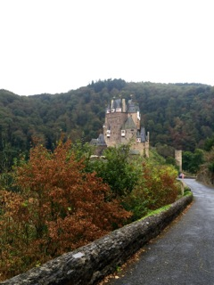
Der KÜNSTLERstammtisch ChiccoART ist im Februar 2016 in das Atelier 18 von Susanne Beringer in das Depot Dortmund umgezogen.
Er wird seit 2011 als eigenständiges Projekt der People-First-Gruppe „Chicco-We are one“ und engagierten Freunde (& friends) von MOBILE unterstützt und hat sich als Ort der inklusiven Begegnung im Frühjahr 2016 für den Inklusionspreis in der Kategorie „Freizeit, Kultur und Sport“ bei der Landesinitiative „NRW inklusiv“ beworben. Einen Preis hat der KÜNSTLERstammtisch ChiccoART leider nicht gewonnen, jedoch ist eine Aufnahme des Angebotes in das Inklusionkataster NRW geplant.

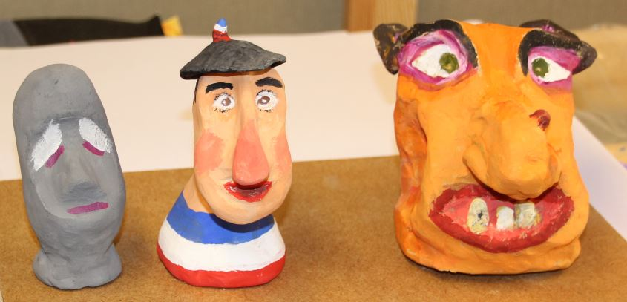

Das Angebot wird auch in 2017 im 14-tägigen Rhythmus immer mittwochs im Depot weitergeführt, u.a. mit künstlerischem Input im Rahmen von Workshops durch die Künstlerin Susanne Beringer.

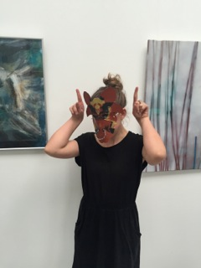
Begleitete Elternschaft
Happy Birthday zum 10-jährigen Bestehen, Begleitete Elternschaft!
Das Jahr stand ganz im Zeichen des Jubiläums, das mit verschiedenen Aktionen gebührend begangen wurde.
Den Anfang machte im März unsere 4-tägige Freizeit mit 7 Familien und 4 begleitenden Mitarbeiterinnen nach Norddeich. Schon seit längerem hatten wir uns für unsere Familien gewünscht, dass sie einmal verreisen können. Insbesondere für die Kinder ist das Verlassen ihres begrenzten Lebensumfelds und eingeschränkten Lebensradius eine wertvolle Erfahrung.
Vielen Dank deshalb an die Stiftung Pro Filiis und das Diakonische Werk Rheinland Westfalen Lippe, die unsere Reise finanziell unterstützt und damit überhaupt erst möglich gemacht haben. Für Interessierte gibt es den ausführlichen Reisebericht auch auf der MOBILE-Webseite.
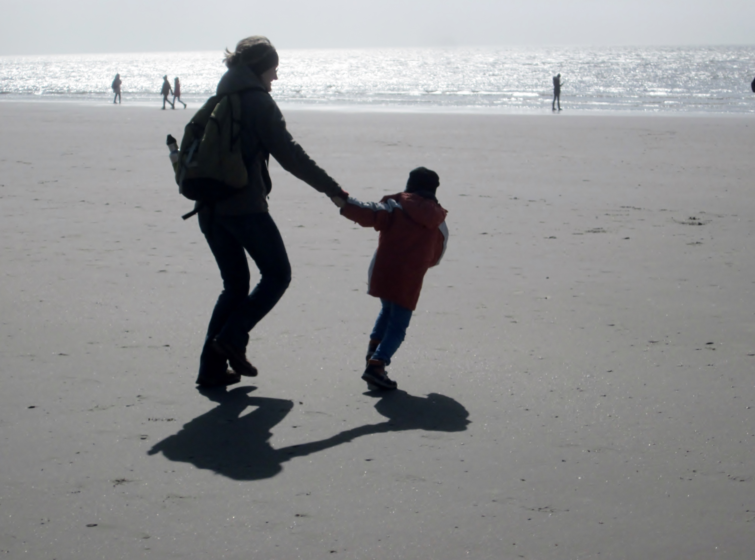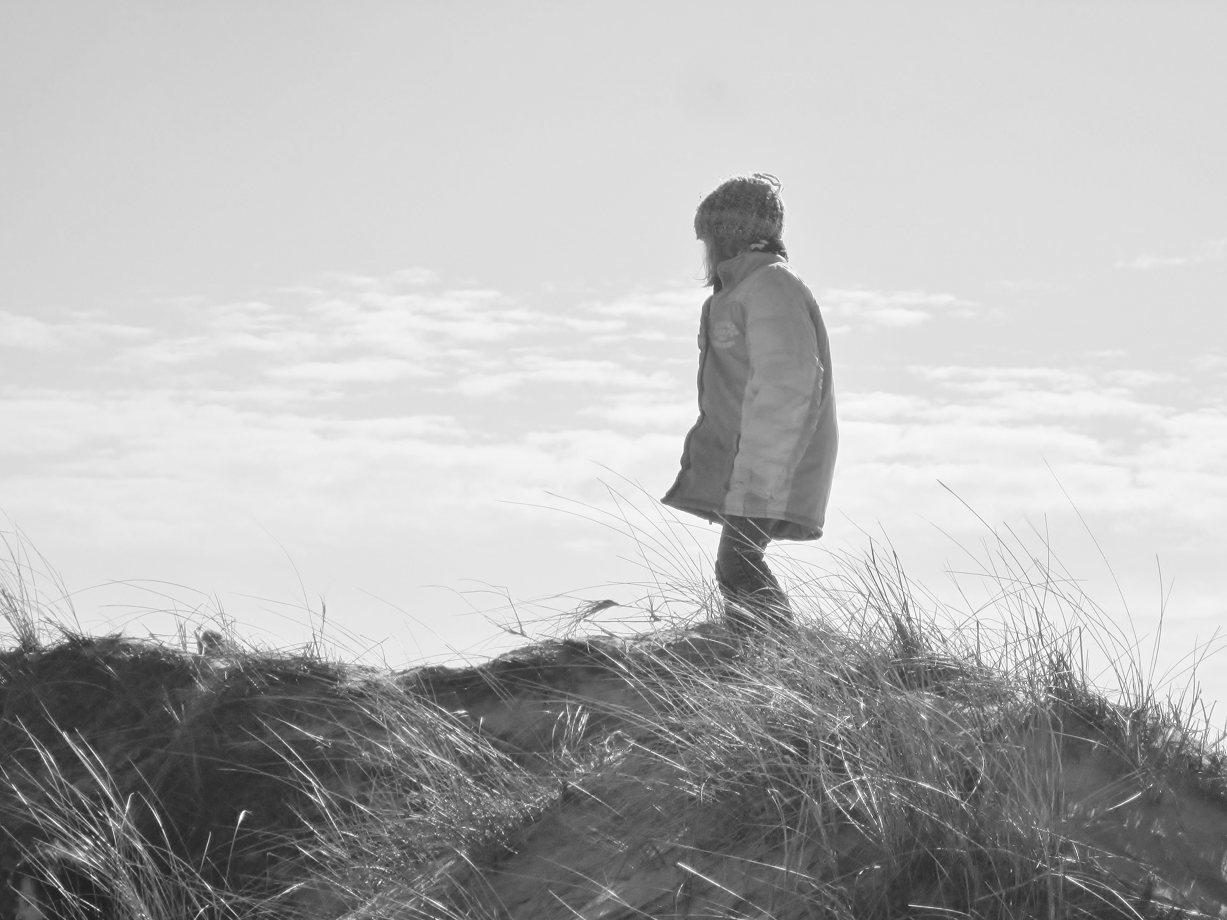
Das Arbeitsfeld bzw. die Angebote im Rahmen der Begleiteten Elternschaft befinden sich in ständiger Weiterentwicklung. Den Fachkräften werden mit zunehmender Praxiserfahrung immer neue Herausforderungen in der Unterstützung von Eltern mit Lernschwierigkeiten und ihren Kindern bewusst. Aus diesem Grund war es uns ein Anliegen, unser Jubiläum nicht nur zu feiern, sondern zu diesem Anlass auch in einen fachlichen Austausch mit anderen Professionellen zu treten. Im Juni haben wir deshalb eine Feierstunde mit Fachvortrag und anschließender Diskussion veranstaltet.
Wir freuen uns sehr darüber, dass es uns gelungen ist,
Frau Dr. Orthmann Bless von der Universität Freiburg (Schweiz), als Referentin zu gewinnen. Diese stellte Aspekte aus ihrer aktuellen Studie „Eltern mit geistiger Behinderung und ihre Kinder unterstützen. Evaluation zur Begleiteten Elternschaft in Deutschland“ vor. Dem Vortrag folgte eine lebhafte Diskussion zu den Forschungsergebnissen.
Auch eine Party darf bei einem Jubiläum nicht fehlen. Bei einer Feier mit den aktuell begleiteten und auch ehemaligen Familien im Fritz-Henßler-Haus sorgte „Zauberin Petrella“ für Unterhaltung. Nicht nur die Kinder hatten viel Spaß an der magischen Show. Gute Musik, leckeres Essen und Spiele trugen außerdem zu einem gelungenen Fest bei.
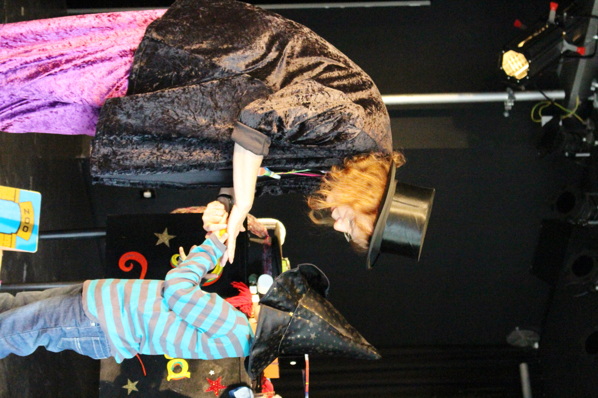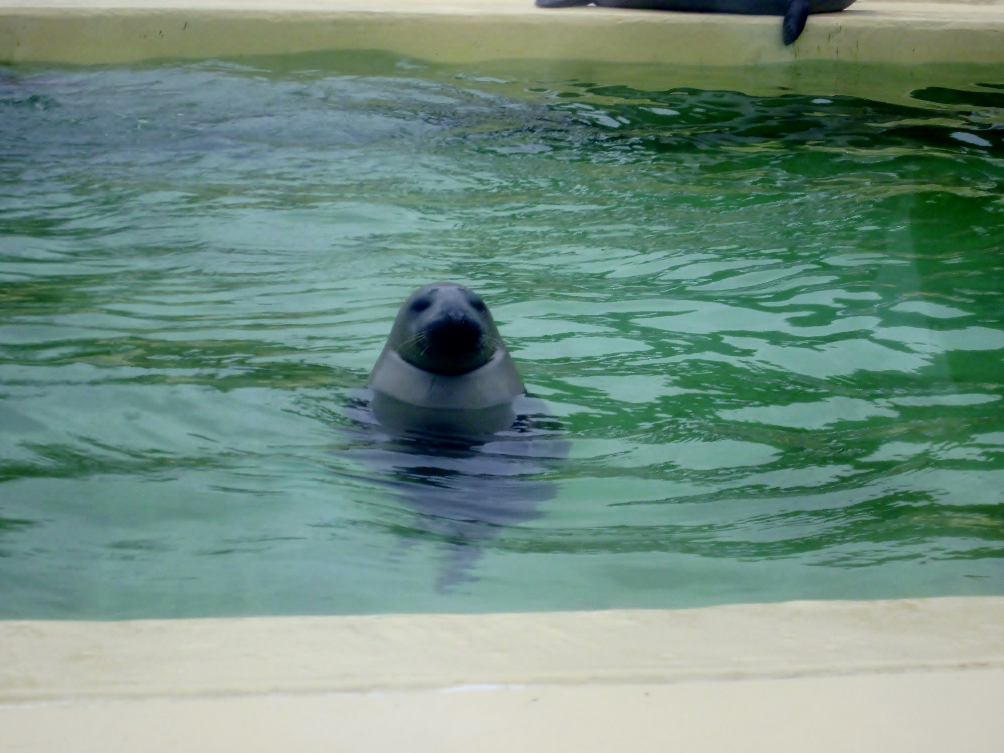
Den Kindern in der Begleiteten Elternschaft noch mehr Erfahrungen zu ermöglichen und besondere Ausflüge zu machen, das wünschen wir uns ebenfalls schon seit längerem. Insbesondere für die älter werdenden Kinder ist der Dienst hier ein wichtiger Bezugspunkt, da den Eltern häufig die finanziellen Mittel für besondere Aktivitäten fehlen, bzw. sie auch ohne Begleitung die Unternehmungen nicht machen können. Durch die finanzielle Förderung durch die Sparkasse Dortmund werden uns in diesem und auch im nächsten Jahr noch mehr Gruppenaktivitäten, aber auch einzelne Ausflüge mit Kindern oder Familien ermöglicht. Darüber freuen wir uns sehr. In diesem Jahr haben wir das Planetarium Bochum, das DFB Fußballmuseum, den Gysenbergpark in Herne, den Movie-Park, das Freizeitbad Wischlingen und das Cinestar Dortmund besucht. Außerdem hat ein Grillfest im Fredenbaumpark stattgefunden, und auf dem Campingplatz Hohensyburg wurde gezeltet!
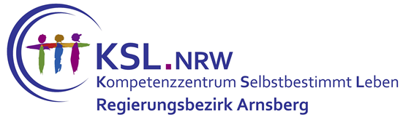

Kompetenzzentrum Selbstbestimmt Leben für den Regierungsbezirk Arnsberg
Der im letzten Jahresrückblick mit Spannung erwartete Ausbau der Kompetenzzentren Selbstbestimmt Leben (KSL) sowie die Überleitung der Finanzierung auf den Europäischen Sozialfonds sind inzwischen vollzogen. Seit Februar betreiben wir nicht mehr das KSL Westfalen sondern das KSL für den Regierungsbezirk Arnsberg. Mit dieser Umstrukturierung wird die im Aktionsplan angekündigte Erhöhung der Anzahl der KSL in NRW vollzogen. Ergänzend zu je einem KSL pro Regierungsbezirk wurde das Kompetenzzentrum für Sinnesbeeinträchtigte sowie eine Koordinierungsstelle für alle Kompetenzzentren eingerichtet. Mit der neuen Struktur geht eine Ausweitung der Aufgaben und gleichzeitig der personellen Kapazität einher. Seit Februar arbeiten insgesamt 7 Menschen, überwiegend als Teilzeitkräfte im KSL für den Regierungsbezirk Arnsberg.
Das Kompetenzzentrum Selbstbestimmt Leben für den Regierungsbezirk Arnsberg in Dortmund ist eine Anlauf- und Koordinierungsstelle rund um Fragen zu Behinderung und Beeinträchtigung.
Gemäß unserem Verständnis handeln wir nach den Prinzipien der Selbstbestimmt-Leben-Bewegung. Wir betrachten differenziert die Lebenssituationen behinderter Menschen, beispielsweise in Abhängigkeit vom Geschlecht oder der kulturellen Herkunft (mehrfache Benachteiligung), um eine individuelle und passgenaue Unterstützung zu ermöglichen. Dabei richten wir insbesondere den Blick auf die strukturellen Barrieren wie zum Beispiel fehlende Unterstützungsangebote.
Grundlegende Prinzipien unserer Arbeit sind z. B. Selbstbestimmung, Nichtdiskriminierung, Gleichberechtigung, Teilhabe und Inklusion. Diese finden sich als Grundsätze und Ziele in der UN-Behindertenrechtskonvention (UN-BRK) wieder.

Die UN-BRK und der entsprechende Aktionsplan der Landesregierung NRW mit ihren gesellschaftlichen und rechtlichen Auswirkungen sind wesentliche Basis unserer Arbeit.
Wir arbeiten intensiv mit zahlreichen politischen und gesellschaftlichen Gruppen und Organisationen zusammen und entwickeln und verbreiten neue Ideen und Konzepte beispielsweise im Rahmen des Modells der Persönlichen Assistenz und des Persönlichen Budgets.
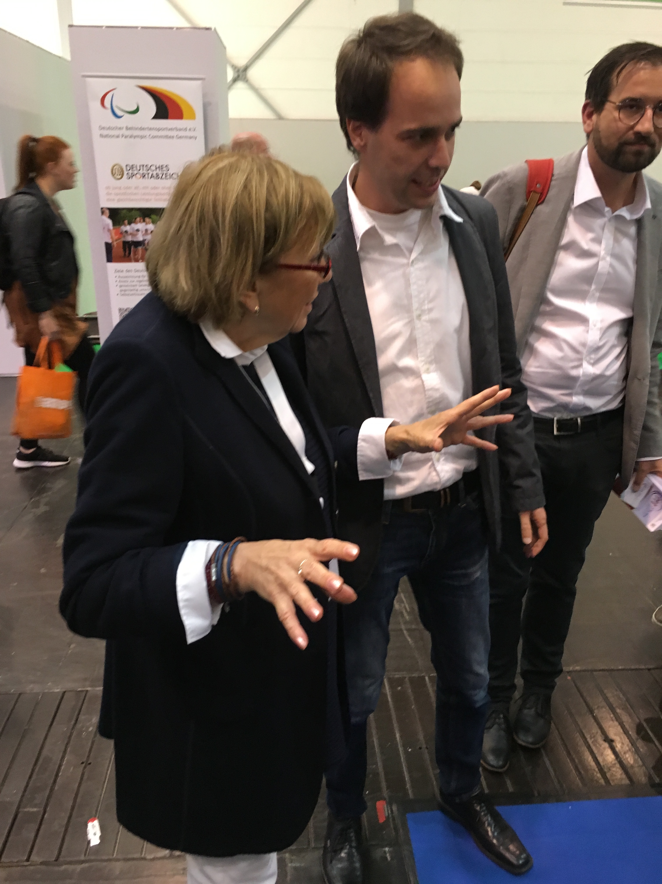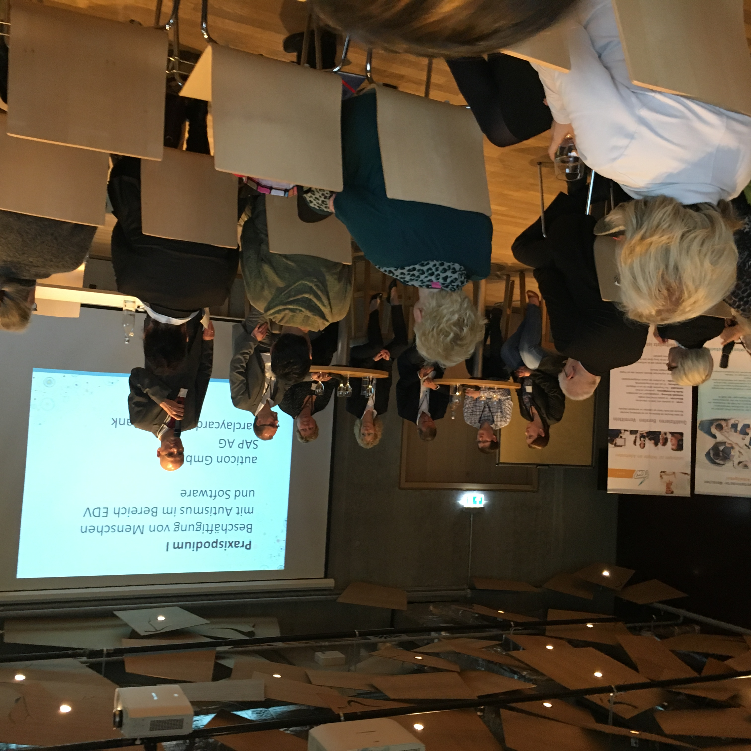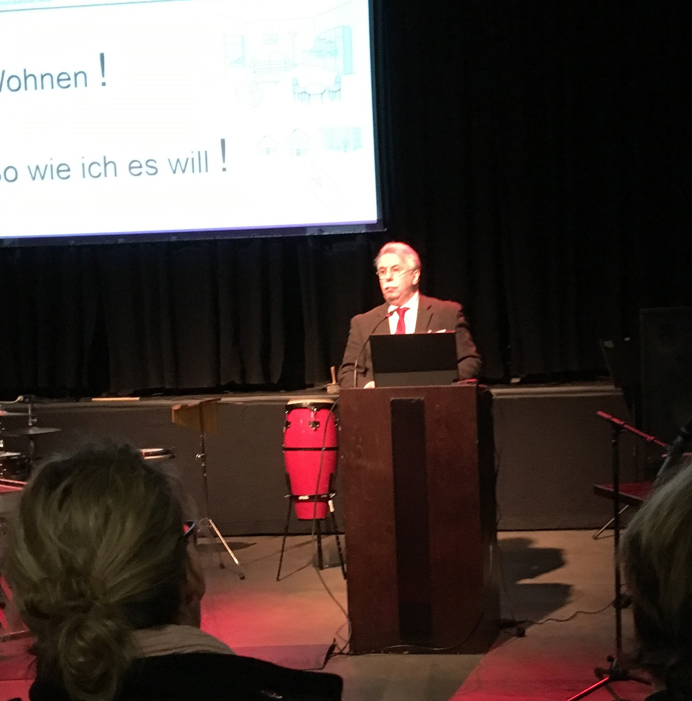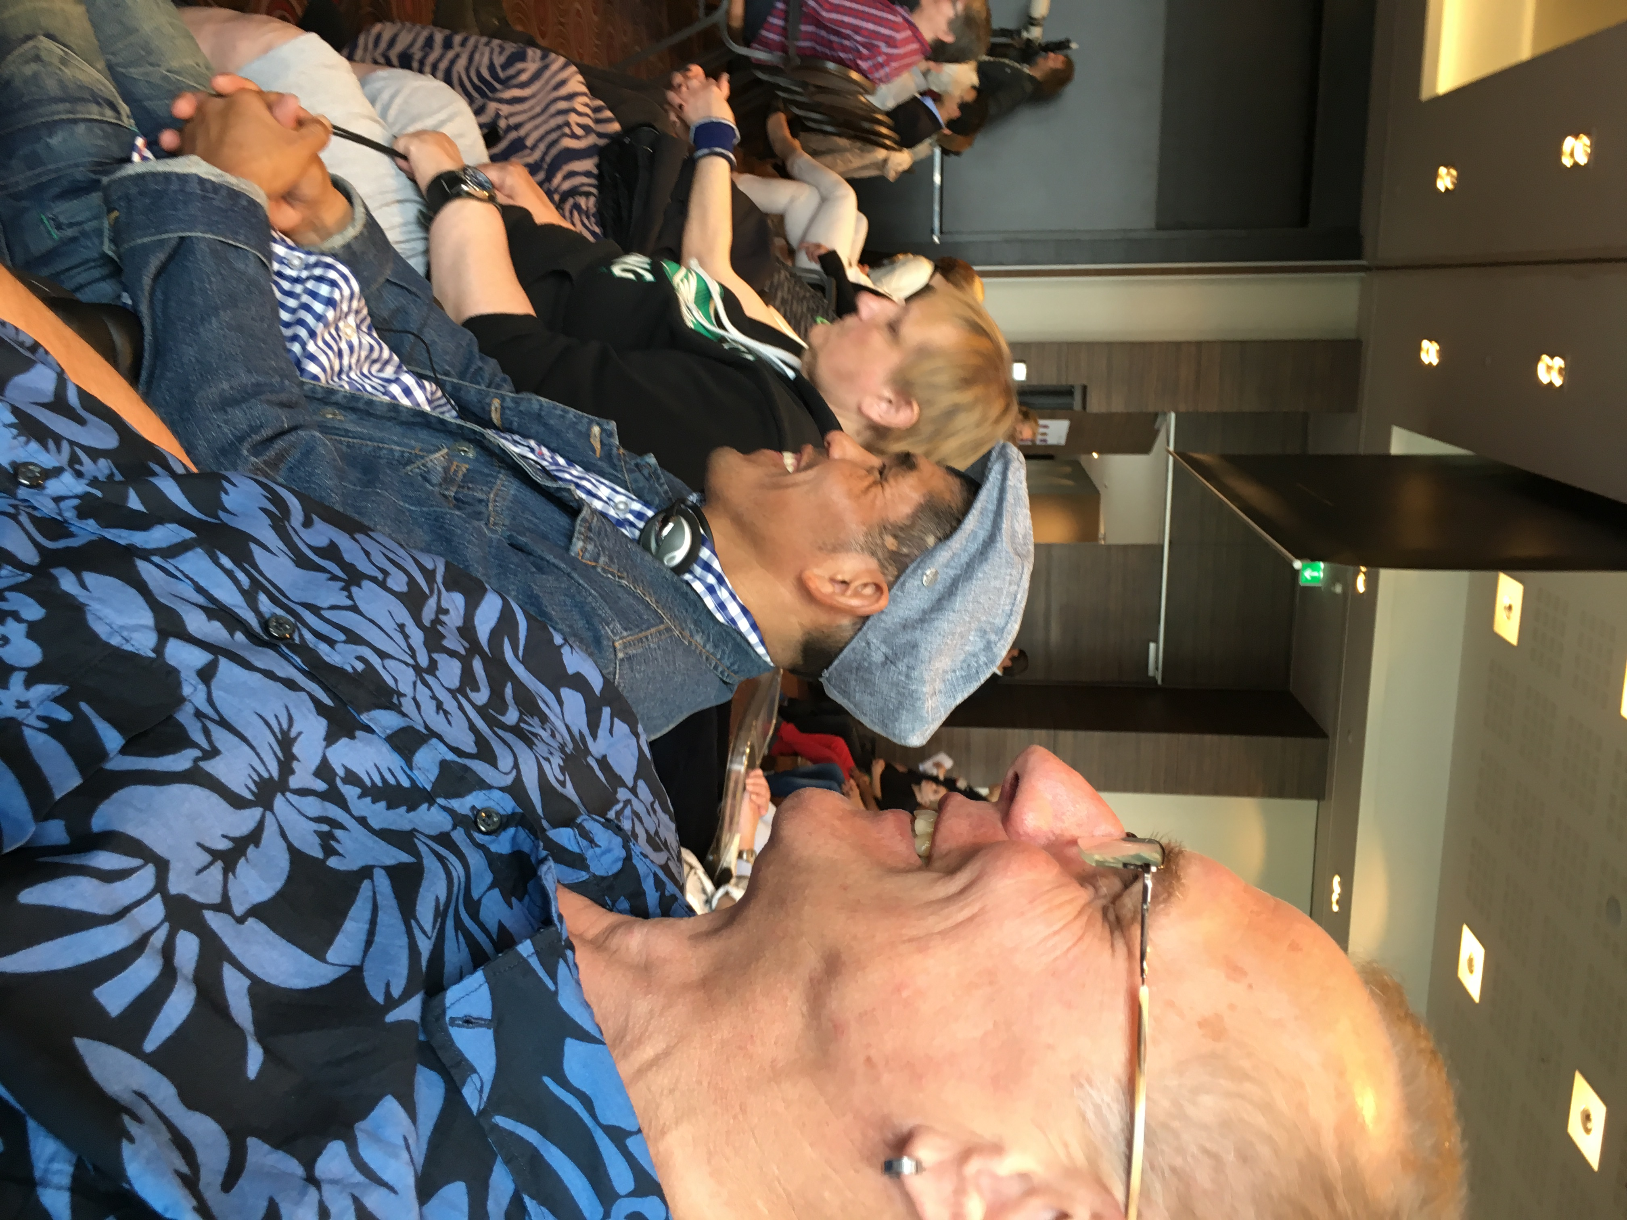
Durch vielfältige Aktivitäten setzen wir Impulse zum Aufbau von Strukturen, die sowohl die Stärkung des Empowerments für behinderte Menschen zum Ziel haben als auch die Inklusion vorantreiben.
Wir gehen in die Gemeinden und planen gemeinsam Maßnahmen, um die Ziele der UN-BRK umzusetzen. Dabei beachten wir selbstverständlich vorhandene örtliche Strukturen und Gegebenheiten.
Wir bieten Werkstattgespräche und Fachvorträge zu unterschiedlichen Themen an. Diese reichen von Rechtsfragen bis hin zu Maßnahmen zur Bewusstseinsbildung für unterschiedliche Zielgruppen.
Wir sind an Gesetzgebungsverfahren und Planungsverfahren als Sachverständige beteiligt. Seit Projektbeginn im März arbeiten wir an folgenden Themen: Bedeutung und Umsetzung des geplanten Bundesteilhabegesetzes, Bedeutung von und Arbeit mit kommunalen Inklusionsplänen, Umsetzung des Gesetzes zur psychosozialen Prozessbegleitung in Strafverfahren in NRW sowie die Weiterentwicklung des Wohn- und Teilhabegesetzes in NRW.
Wir unterstützen und begleiten weiterhin die ehrenamtlichen Lotsen und Lotsinnen für Menschen mit Behinderungen im Regierungsbezirk Arnsberg.
Im Mittelpunkt stehen die Anliegen der Ratsuchenden, sei es die Unterstützung bei der Suche nach einem geeigneten Beratungsangebot in Wohnortnähe oder die Unterstützung und Qualifizierung von vorhandenen Beratungsstrukturen in der Region. Ziel ist dabei jeweils ein passgenaues Hilfearrangement zur Stärkung selbständiger und selbstbestimmter Lebensführung. Wir unterstützen beim Suchen, Organisieren und Gestalten. Hier nutzen wir wiederum die Möglichkeiten des Persönlichen Budgets.
Solange kein passendes Beratungsangebot vorhanden ist, bieten wir selbst ein flexibles und unabhängiges Beratungsangebot für behinderte Menschen nach dem Peer-Counseling Prinzip an, dabei beraten wir als qualifizierte Behinderungs-erfahrene behinderte Ratsuchende.
Im Fokus unserer Arbeit stehen Maßnahmen zur Stärkung von Empowerment, um Menschen mit Behinderung darin zu bestärken, Bedarfe und eigene Themen in die Region zu transportieren.
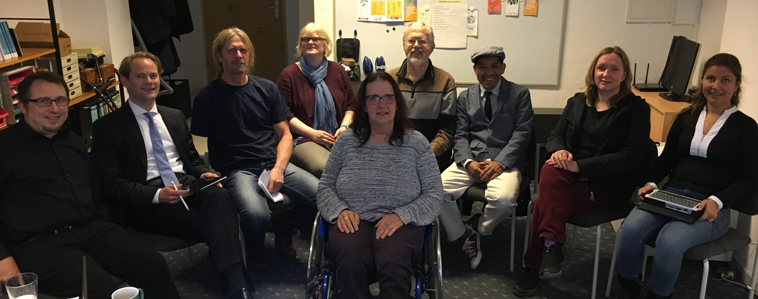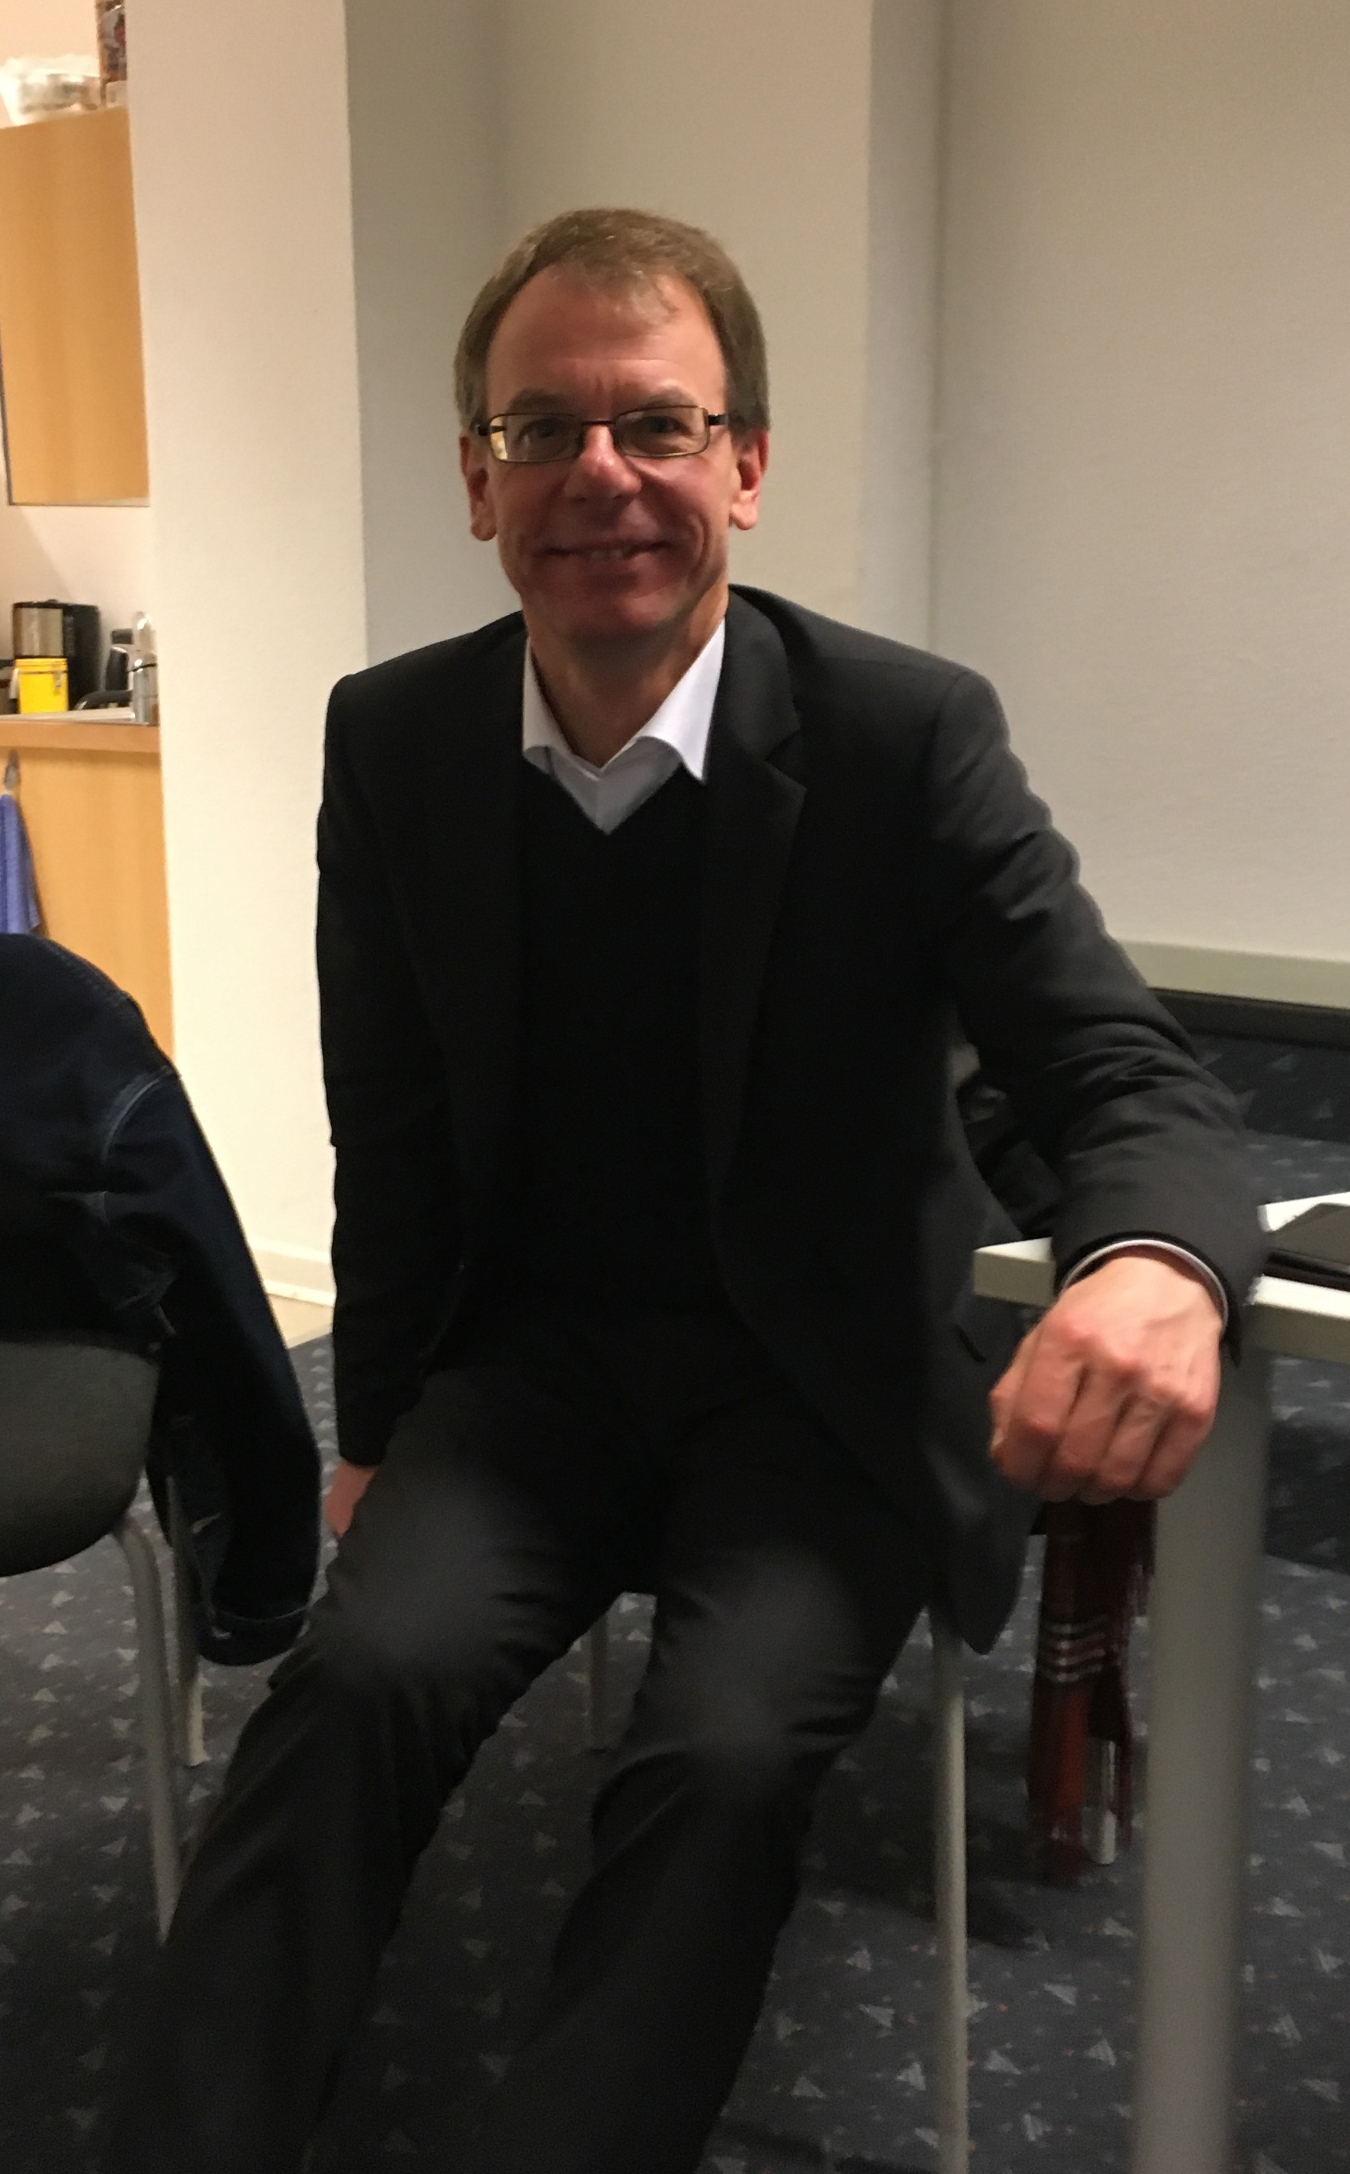
Wir blicken gespannt auf das neue Jahr und wünschen allen eine friedliche Zukunft, in der die Menschen gleichberechtigt und chancengleich leben können.

Kontaktstelle Persönliche Assistenz/Persönliches Budget feiert 10-jähriges Bestehen
Die Kontaktstelle Persönliche Assistenz/Persönliches Budget blickt mit Stolz auf ihre inzwischen über 10-jährige Beratungstätigkeit zurück. Jährlich haben sich ca. 150 Rat suchende Bürger und Bürgerinnen aus Dortmund und Westfalen bei uns zu Themen des selbstbestimmten Lebens und Wohnens informiert. Derzeit unterstützt die Kontaktstelle 28 Männer und Frauen, die ihren Unterstützungsbedarf durch Persönliche Assistenz in Form des Arbeitgebermodells decken. Sie fungieren als direkte/r Arbeitgeber oder Arbeitgeberin ihrer Assistenzkräfte, leiten diese selbst an und führen die komplette Regie des eigenen Kleinstbetriebes.
Zur Feier des Jubiläums organisierte die Kontaktstelle in Kooperation mit dem Verein zur Förderung behinderter Migranten in der BRD – BeMiG e. V. erstmalig einen deutsch-türkischen Vortrag zum Persönlichen Budget. Die Veranstaltung fand im Dietrich-Keuning-Haus in der Dortmunder Nordstadt statt. Die zweisprachige Präsentation erfolgte im Tandem mit einem türkischen Kunden der Kontaktstelle, der selbst Persönliche Assistenz im Arbeitgebermodell umsetzt – unterstützt durch einen Dolmetscher. Den Gästen konnte damit eindrucksvoll nahe gebracht werden, dass Persönliches Budget und Arbeitgebermodell auch in der Praxis erfolgreich realisierbar ist.
Im Juli 2006 begonnen mit der Startförderung der Aktion Mensch, ermöglichten später die Stadt Dortmund und punktuell das Ministerium für Arbeit, Integration und Soziales des Landes NRW, der Landschaftsverband Westfalen-Lippe, die Sparkasse Dortmund und mit hohem eigenen Engagement MOBILE – Selbstbestimmtes Leben Behinderter e. V. die Beratung und Unterstützung der Bürger und Bürgerinnen zu einem Selbstbestimmten Leben. Aber auch Vorträge und Informations-veranstaltungen für unterschiedliche Zielgruppen waren – auch in 2016 – wichtiger Bestandteil der Arbeit der Kontaktstelle.
Die im Jahr 2015 begonnene Zusammenarbeit mit umliegenden westfälischen Kommunen wurde auch in diesem Jahr erfolgreich fortgeführt.
Im Frühjahr und Sommer wurden interkommunale Gesprächsrunden zwischen Stadt Dortmund,Stadt Bochum, dem Kreis Recklinghausen und der Kontaktstelle veranstaltet, um die Verwaltungsebene mit dem Thema Persönliches Budget vertrauter zu machen.
An dieser Praxis werden wir auch im kommenden Jahr festhalten. Unser Ziel ist es,
das Persönliche Budget und Persönliche Assistenz bekannter zu machen und mehr Menschen zu einem Leben in Selbstbestimmung zu ermutigen.
Wir danken allen Unterstützern und Unterstützerinnen, die das Engagement der Kontaktstelle bei ihrem bisherigen Weg begleitet haben, hoffen auch für 2017 und das kommende Jahrzehnt auf gute Zusammenarbeit und wünschen Ihnen einen guten und glücklichen Start ins neue Jahr!

